哈尔滨工业大学
国家示范性软件学院
本科毕业设计(论文)中期报告

题 目：基于domino的绩效考核
系统的设计与实现

专 业 软件工程
学 生 姓 名 徐超
学 号 1093710304
联 系 方 式 13370172510
年 级 2009级
实 习 基 地 神州数码
基地指导教师 赵 园
联 系 方 式 15001086070
校内指导教师 李 瑜
联 系 方 式 13895700192
中 检 日 期 2013.03.16

哈尔滨工业大学软件学院

目 录
1. 毕业设计（论文）内容概述 1
1.1 项目来源及开发目的和意义 1
1.2 主要开发任务 1
1.3 本人所承担任务（模块）说明 2
1.4 开发环境和开发工具 2
1.4.1 硬件 2
1.4.2 软件 2
1.5 项目原定进度安排 2
2. 中期完成情况说明 1
2.1 预定计划的执行情况 1
2.2 中期工作说明及成果汇报 1
2.2.1 考核结构和表头配置模块 1
2.2.2 考核流程模块 13
2.2.3 管理员操作模块 19
2.2.4 系统框架模块 20
2.2.5 通用模块 21
2.3 存在的困难与问题 22
2.4 如期完成预定任务的可能性分析 23
2.5 后期工作安排（或进度和计划调整） 23

毕业设计（论文）内容概述

项目来源及开发目的和意义
本项目来源于神州数码控股有限公司（以下简称神州数码）协同办公平台（DCOne）。该平台基于domino平台开发，供神州数码内部使用，旨在协同提升工作效率。绩效考核系统需要完成的主要目标包括：1、实现对考核流程的管理；2、实现对绩效的管理。考核流程是考核人创建一张考核表对被考核人的各项指标进行评定，然后逐层传递到上级审阅的过程。由于神州数码层级关系复杂，考核结构复杂多变，绩效考核结果需要有可定制的流程化审阅过程。
绩效考核既是绩效管理的重要组成部分，又是一个独立的管理系统，是绩效管理系统的核心和基础。绩效考核体系是人力资源管理的一个系统[1]。
绩效考核系统是现代组织不可或缺的管理工具。它是一种周期性检讨与评估员工工作表现的管理系统，是指主管或相关人员对员工的工作做系统的评价。有效的绩效考核，不仅能确定每位员工对组织的贡献或不足，更可在整体上对人力资源的管理提供决定性的评估资料，从而可以改善组织的反馈机能，提高员工的工作绩效，更可激励士气，也可作为公平合理地酬赏员工的依据，对公司有着重要的意义。
神州数码绩效考核系统也是应用于对公司员工更方便的绩效管理以及人力资源部对公司整体的统筹规划，能提高员工的工作效率，提高公司核心竞争力，是成熟公司不断发展完善创新中必然的产物。

主要开发任务
绩效考核系统需要完成的主要包括：1、实现对考核流程的管理；2、实现对绩效的管理。系统具体需要开发的有系统考核结构的维护和变更、权限的维护和变更、考核表头的创建和维护、考核模板的导入和维护、考核表的创建和维护、考核流程的管理查询与导出、其他操作等部分功能。

本人所承担任务（模块）说明
本人在整个项目中的具体任务是参与系统所有部分的设计编码，交付前调试以及后期维护。

开发环境和开发工具

硬件
硬件设备有Domino服务器、Domino客户机。
客户机配置：处理器Intel(R) Core(TM) i5-2450M CPU @ 2.5GHz、显卡AMD Radeon HD 6370M、安装内存（RAM）2.00GB、配备其他鼠标键盘设备。

软件
服务器内核版本：Linux 2.6.32.12-07-pae #1 SMP 2010-05-20
客户机软件：win7操作系统、IBM Lotus Domino 8.5.3、PhotoShop CS5、Internet Explorer9.0、IETester v0.4.12等

项目原定进度安排
项目进度及毕业设计（论文）工作安排见表1-1。
表1-1 毕业设计工作安排
起始时间 | 完成时间 | 计划工作内容 | 备注
2012.07.20 | 2012.11.01 | 项目需求与可行性分析
2012.11.01 | 2012.12.01 | 概要设计
2011.12.01 | 2012.01.01 | 详细设计
2012.01.01 | 2012.04.01 | 编码实现
2012.04.01 | 2012.06.01 | 测试
2012.06.01 | 2012.07.01 | 撰写、修改论文，参加毕业答辩

中期完成情况说明

预定计划的执行情况
项目到目前为止按照预定计划执行，已经完成大部分模块的编码，剩余系统管理员的几个导入功能，同时部分UI、功能性调整需要等待项目交付测试，由用户再提更改需求。

中期工作说明及成果汇报

考核结构和表头配置模块
考核结构如图2-1所示。
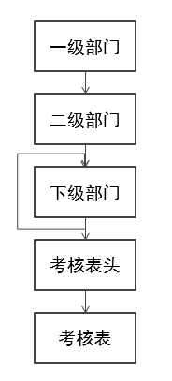
图 2-1 考核结构图

2.2.1.1数据结构
部门是绩效考核系统的基础数据，所有考核表头、考核表都是在部门的基础上建立的。部门和公司部门组织部分对接，员工的考核表由部门负责人负责考核；通过部门从属关系建立起考核关系，下级部门的考核表都通过上级部门的领导审核。
部门表单的通用结构保存或暂存有部门表单的基本信息、编辑状态、登录用户信息等，如表2-1部门表单通用数据结构表所示。
表 2-1 部门表单通用数据结构表
标识 | 类型 | 说明
Form | String | 表单编号
FormName | String | 表单名称
editMode | String | 编辑状态
sUser | String | 登录者标识
isAdmin | String | 是否管理员
isHQHR | String | 是否集团HR
StType | String | URL传递，标识是权限还是关系

一级部门基本数据结构，如表2-2一级部门基本数据结构所示，包括一级部门基本信息、相关绩效考核人员信息、相关部门管理员信息等。
表 2-2 一级部门基本数据结构
标识 | 类型 | 说明
StCodeNum | String | 一级部门编号
StDeptName | String | 部门名称
StDeptChargerEN | String | 考核人编号
StDeptChargerCN | String | 考核人中文名
StLeaderEN | String | 主管领导编号

表2-2（续表）
标识 | 类型 | 说明
StLeader | String | 主管领导中文名
StChildCompanyHREN | String | 一级管理员编号
StChildCompanyHRCN | String | 一级管理员中文名
StChildCompanyHREN_Load | String | 代填人编号
StChildCompanyHRCN_Load | String | 代填人中文名
StReader | String | 作者
RtDescribe | RTF | 描述

二级部门数据结构如表2-3二级部门数据结构所示，该数据结构是在一级部门数据结构的基础上增加二级部门管理员信息，三级部门及以后部门数据结构类似，都在上一级部门数据的基础上增加该部门管理员信息，如三级部门数据结构内包括一、二、三级部门的管理员。根据公司情况初始下设十级部门。
表 2-3 二级部门数据结构表
标识 | 类型 | 说明
StCodeNum | String | 一级部门编号
StDeptName | String | 部门名称
StDeptChargerEN | String | 考核人编号
StDeptChargerCN | String | 考核人中文名
StLeaderEN | String | 主管领导编号
StLeader | String | 主管领导中文名
StChildCompanyHREN | String | 一级管理员编号
StChildCompanyHRCN | String | 一级管理员中文名
StChildCompanyHRENSec | String | 二级管理员编号
StChildCompanyHRCNSec | String | 二级管理员中文名
StChildCompanyHREN_Load | String | 代填人编号
StChildCompanyHRCN_Load | String | 代填人中文名
StReader | String | 作者
RtDescribe | RTF | 描述
考核表头数据结构包括此考核表头的存储信息、被考核人信息、考核流程中处理人的信息、考核关系一二三的相关数据等，数据结构如表2-4考核表头数据结构所示。因为domino数据库对数组存储的处理方式类似于String，而且数组的写入和读取出来不方便操作，一般会使用contact函数合并和split函数分割，因此不使用数组存储，在本文的描述中为了缩小篇幅所有的Array其实都是系统中的多个字段。如StPlatName是一个String Array。实际的数据结构即表示的是StPlatNameFir、StPlatNameSec、StPlatNameThi三个字段。考核关系可能有多个，但限定最多3个，因此要将可能的3个考核关系都分别保存起来。文档型数据库保存一个字段需要一个域，因此每个考核关系里面的字段只能分别使用标志指定一个域，进行数据存储。虽然加大了存储开销，但是节约了处理时间，同时方便了使用文档数据库的搜索功能。
表 2-4 考核表头数据结构
标识 | 类型 | 说明
TCurrentTableTime | String | 当前文档创建时间
Form | String | 表单名
StUserItcode | String | 创建者itcode编号
StAdmin | Boolean | 是否是管理员
openMode | String | 是否新文档（new/old）
StIsAutoCreated | String | 文件是否通过导入创建  Yes为导入创建、no为手工
ThisDocUpNum | String | 文档号
ThisDocUID | String | 流水号
Stcheck1/Stcheck2/Stcheck3 | String | 对应考核关系标记位
STAValue | String | 每个考核关系使用的公式
StTempValue | String Array | 每个考核关系的考核模板
StChildCompanyHRENTh | String Array | 每个考核关系的三级管理员
StChildCompanyHRENSec | String Array | 每个考核关系的二级管理员
StChildCompanyHREN | String Array | 每个考核关系的一级管理员
StAssInfoByDept | String Array | 考核部门中获取的考核信息
表2-4（续表）
标识 | 类型 | 说明
StPsnCN | String | 被考核人姓名
StPsnEN | String | 被考核人ITCODE
StNumber | String | 被考核人员工编号
StAssPsnEN | String | 等级评定人ITCODE
StAssPsnCN | String | 等级评定人姓名
StAssLeaderEN | String | 看一级领导ITCODE
StAssLeaderCN | String | 看一级领导姓名
StCycleOrMonth | Int | 考核类型：季度考核|0月度考核|1
StPlatName | StringArray | 每个考核的所属平台
StAreaName | String Array | 每个考核关系的所属区域
StProportion | Float Array | 每个考核关系的权重：0-1之间
StTemplate | String Array | 每个考核关系的考核模板  模板值A1、A2、B

考核表数据结构，是将某被考核人的所有考核表头的设定信息集合到一起，并添加评级评分数据结构，是针对某被考核人一次具体考核的所有数据存储结构。考核表拥有考核表头的所有属性，同时其他属性如表2-5所示。分别有考核人评分得分，考核人评级得分，以及考核流程中流程流转的标记位等。
表 2-5 考核表独立属性
标识 | 类型 | 说明
StReturnM | String | 评级人是否同意考核评分
StReturnN | String | 各级领导是否同意考核评分
StFormula | String | 总计算公式
StScore | String | 最终考核得分
StInporWork | String | 总工作重点得分
StWorkScore | String | 总业绩指标完成率
StKPIScore | String Array | 每个考核关系的工作重点得分
StAmountScoreThr | String Array | 每个考核关系的业绩指标得分
表2-5（续表）
标识 | 类型 | 说明
StReturnOrNoF | String | 是否同意考核目标
StReturnOrNo | String | 是否同意考核结果
ExcellenceOne | String | 评价被考核人的亮点
DisadvantageOne | String | 评价被考核人的不足
StTraining | String | 下期培训安排
StMoney | String | 下期工薪调整安排
StNewPost | String | 下期岗位调整安排

2.2.1.2 功能结构
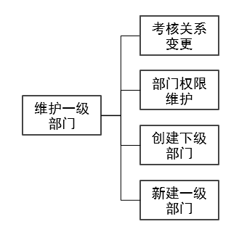
图 2-2一级部门功能结构图
1.维护一级部门，功能结构图如图2-2所示。主要包括考核关系变更、部门权限维护、创建下级部门、新建一级部门。考核关系设置如图2-3所示，部门权限维护设置如图2-4所示，由于涉及职能不同，一个为绩效考核人员设定、一个为系统维护人员设定，该数据维护区分为2个页面，由通用数据结构中StType控制，这两个操作只是简单的数据读取、修改和保存，由操作权限不同控制是否能修改内容。
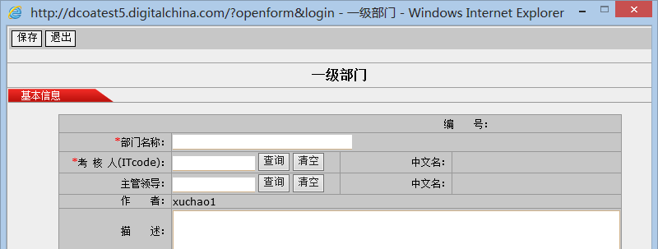
图 2-3 考核关系变更
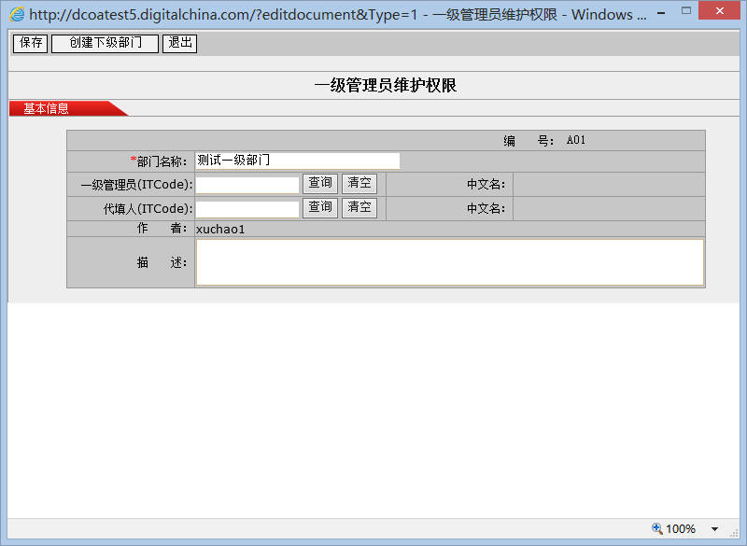
图 2-4 部门权限维护
新建一级部门功能，由主框架提供按钮启用。新建的界面也如图2-3考核关系变更，但是对数据存储上有一个难点就是公司考核表数据量大，对考核表按照一级部门分开存储将起到有一定分布处理数据的作用。因此，在新建一级部门的时候同时创建一个以该部门区分的数据库，在之后的创建考核表过程中，在对应的一级部门数据库下再创建考核表。操作与系统流转图如图2-5新建一级部门操作与系统流转图所示。模板数据库里面包括了考核表表单、其他相关表单、考核表查找视图等。随后的考核表查找即通过已设定的domino静态视图可以进行查找选择。创建一级部门数据库过程是1、复制模板数据库，2、重命名新数据库，3、修改数据库访问控制权限。
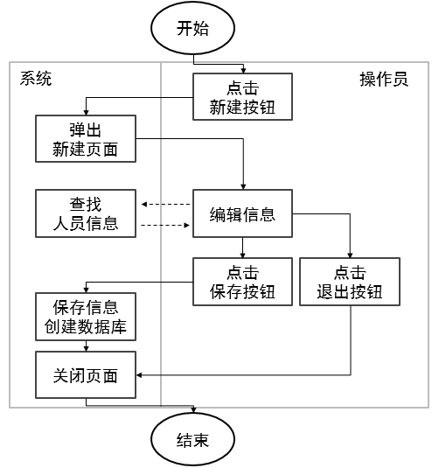
图 2-5 新建一级部门操作与系统流转图
创建下级部门，即弹出创建二级部门的页面。创建二级部门相比于创建一级部门，只是在页面上默认添加了一级部门管理员信息，同时在创建流程里面没有创建数据库部门。其他数据输入，存储过程完全相同。
部门的查找和选择通过domino的视图完成。例如一级部门的数据选择可以通过视图中使用公式：
SELECT Form="FirstDeptForm"
完成。
2.维护二级及以下部门功能可以类推。故不再赘述。
3.三级及以下部门可以创建考核表头。创建考核表头时选人和选人后的流程如图2-6所示。创建的考核表头要求最多只能在3个分组，且同一分组只能有单一考核表头，因此没有考核表头的时候，直接创建是添加考核表头，并且配置基础信息。如果在第二个部门，无论部门层级关系，且第一个部门权重不为100%时候，创建表头即为之前考核表头添加一个部门考核关系。
考核表头信息里可以修改等级评定人信息，看一级领导信息，考核人的考核权重，所属平台。
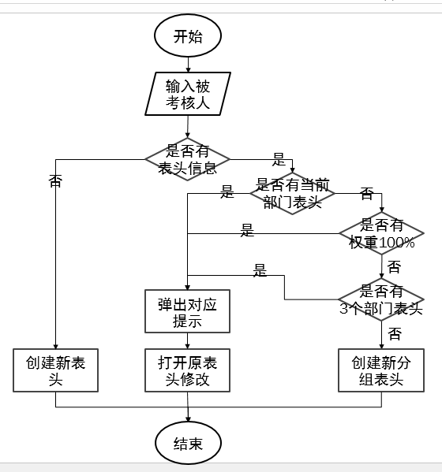
图 2-6 创建考核表头系统处理流程图
考核表头页面设计，通过主框架在考核关系树结构上提供右键菜单进入人员选择界面，如图2-7所示。通过查找考核表表头编辑则直接进入编辑界面，如图2-8所示。进入选人界面即开始创建考核表流程，输入框由通用选人接口提供，随后在2.2.5通用模块中详述，点击创建后通过流程，然后进入考核表头编辑界面。考核表表头信息编辑界面，也包含通用选人接口，还有平台选择接口和模板选择接口，主要部分是显示和设置根据创建流程处理过后的考核人信息。同时页面提供创建考核表按钮。
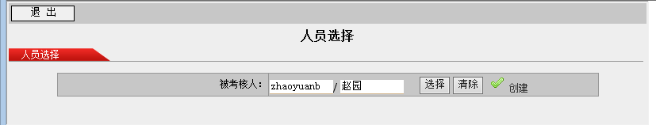
图2-7 创建考核表头人员选择界面
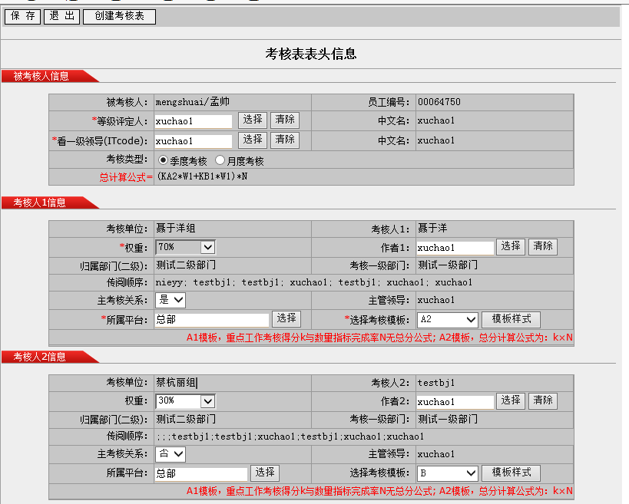
图2-8 考核表头编辑界面
4.创建考核表。判断考核表头是否能创建考核表，如果不能则弹出相应提示，如果能即在对应一级部门数据库创建考核表，写入表头信息。创建考核表流程如图2-9所示。创建考核表入口有考核表头编辑界面，主界面右键菜单的批量创建。
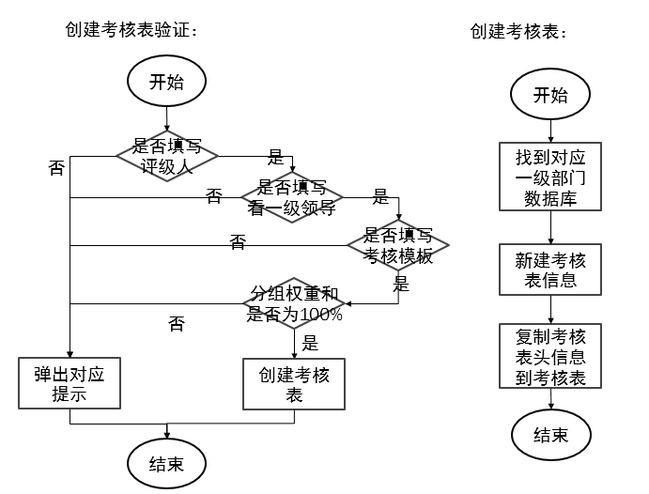
图2-9 创建考核表流程图
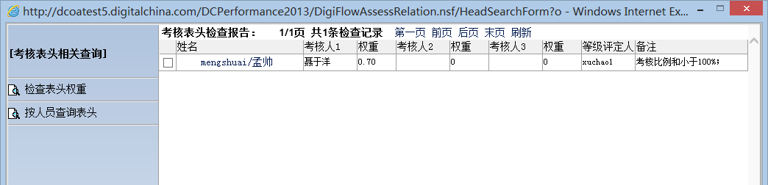
图 2-10 特定信息考核表头查询截图
5.其他功能。诸如考核表头查询、部门结构树显示、批量修改属性、考核模板部分等。
考核表头查询，利用domino文档型数据库的优势，使用视图（视图）直接进行字段搜索，例如：使用被考核人ITCODE、考核人ITCODE或使用公式判断进行搜索筛选。如图2-10考核表头查询图，即是通过公式：
StProportionFir + StProportionSec + StProportionThi != 100%
所得的结构。
部门结构树显示。根据现有数据结构，利用domino的视图可以很容易的将每级部门分别出来，显示部门结构树的算法即为层先法。1、遍历一级部门，将所有一级部门同置于一个根节点下。2、遍历二级部门，将其置于对应一级部门节点下。3、遍历三级部门，将其置于对应的一级部门的二级部门下。4、依次类推，直到遍历完所有的十个级别的部门。
批量属性修改，实质即使筛选出指定的数据结构的部分内容，对部分数据进行更新。主要利用domino数据库视图的属性选择（类似sql语句）选出文档，再遍历修改。
模板数据结构是单独设置于模板数据库内提供选择和查看。B模版适用于仅考核重点工作不考核业绩指标的被考核人使用；A模版适用于不光考核重点工作，且需考核业绩指标的被考核人。A1模版与A2模版的区别是计算被考核人总分的公式不同。A2模版的总分=重点工作得分*业绩指标完成率，而A1模版无总分计算公式。模板重点工作数据结构如表2-6所示。A模板业绩部分数据结构如表2-7所示
表 2-6 模板重点工作数据结构表
标识 | 类型 | 说明
StItem | String | 指标项
StTargetGraded | String | 目标值
StPerc | String | 权重
表2-6（续表）
标识 | 类型 | 说明
StStandrad | String | 考核标准
StSelfAppr | String | 自评分
StSelfGraded | String | 自评分
StAssPsnAppr | String | 实际完成情况
StStAssPsnGraded | String | 考核人评分

表 2-7 模板业绩部分数据结构
标识 | 类型 | 说明
StItemA | String | 指标项
StTargetNumA | String | 目标值
StPercA | String | 权重
StStandradA | String | 考核标准
StAssPsnApprA | String | 实际完成情况
StStAssPsnNumA | String | 实际完成值

模板数据通过手工填写或者通过系统框架统一定制的导入功能导入，excel导入功能是读取一个excel内容，读取每行定制的列的内容，写入指定的文档域，每行excel内容写为一条考核指标内容。模板的选择，公司暂定只有3个模板，并且不打算进行扩展，故选择使用静态三选一。

考核流程模块

2.2.2.1 流程数据结构
流程数据结构主要包括考核表数据和流程数据，其中考核表数据由考核表头配置和流程中输入得来，流程数据由公司流程管理系统配置。

2.2.2.2 流程功能描述
1.流程系统对接
流程从考核表头传递到考核表的设置中读取需要的值，标注到各个环节实际的处理人。针对每一环节，流程系统会读取指定域内设定的值，进行流程和替换处理人，以及修改表单的读者和作者控制最基本的访问控制权限。处理人信息，流程环节流转交托给流程系统管理。流程系统中对流程绘制如图2-11所示。
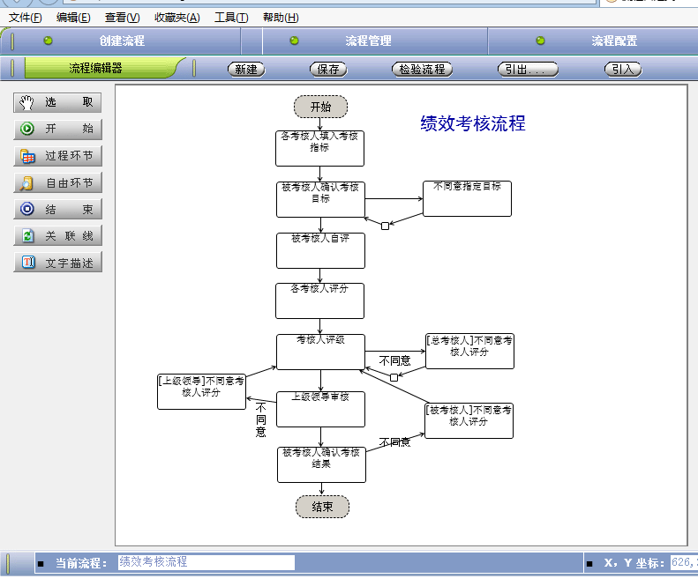
图 2-11 流程系统中绘制的流程图
其中被考核人确认考核目标环节、考核人评级环节、上级领导审核环节、被考核人确认考核结果环节，如果提供参数，如果参数满足一定公式则流转到不同环节。参数表见表2-8流程配置参数表。
表 2-8 流程配置参数表
当前环节 | 参数公式 | 下一环节
被考核人确认考核目标 | Pra_chanf!='no' | 被考核人自评
被考核人确认考核目标 | Pra_chanf=='no' | 不同意指定目标
考核评级 | Pra_chanM!='no' | 上级领导审核
考核评级 | Pra_chanM=='no' | [总考核人]不同意考核人评分
上级领导审核 | Pra_chanN!='no' | 被考核人确认考核结果
上级领导审核 | Pra_chanN=='no ' | [上级领导]不同意考核评分
被考核人确认考核结果 | Pra_panduan!='no' | 结束
被考核人确认考核结果 | Pra_panduan =='no' | [被考核人]不同意考核评分

流程对应交互域配置如图2-12所示。因此在特定环节只需要将特定的值设置到设置好的域中，流程管理系统就会自动读取出来，并流转流程。
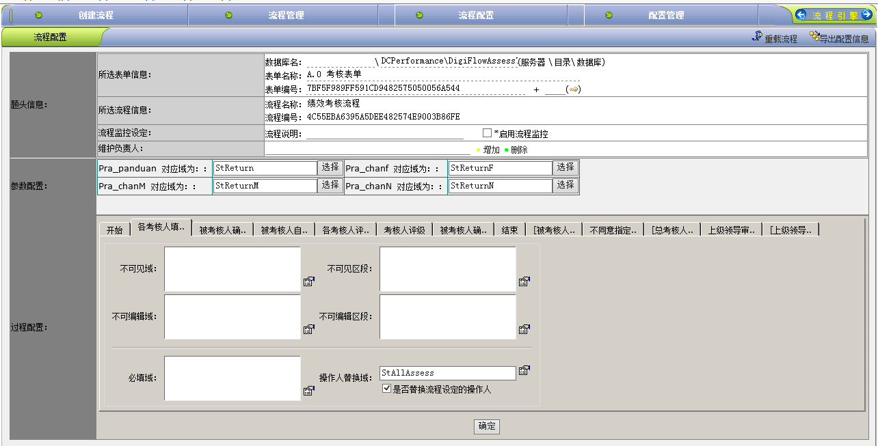
图 2-12 流程管理系统流程配置界面
本文随后只会叙述涉及本系统中对流程的处理，即各环节内流程。与流程管理系统的交互即通过写入读取域值完成。
2.开始环节加载信息
开始环节要要处理考核模板加载、写下一环节环节处理人域（提供流程系统下一环节——各考核人填入考核指标环节是多人处理环节还是单人处理环节）、控制页面显示内容。大致流程如图2-13所示。此环节由后台整理数据，移交前台onload处理。
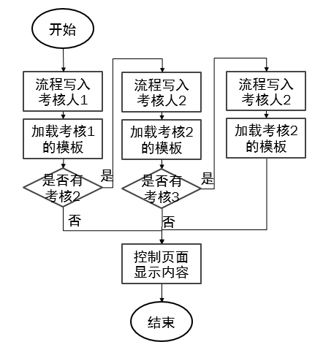
图 2-13 开始环节加载流程图
在有第二考核人或者第三考核人的时候，添加对应考核信息。
在onload事件内随后会触发事件控制页面显示内容，根据登录者权限和当前环节编号控制页面的部分内容显示，部分内容不可编辑，如在考核人评级前，不会显示评级部分内容；不是看一级领导，不会看事看一级领导批注等。该流程的子流程如图2-14控制页面显示内容流程图所示。随后每个环节都有控制页面显示内容，所有环节统一控制，仅在此处统一叙述。
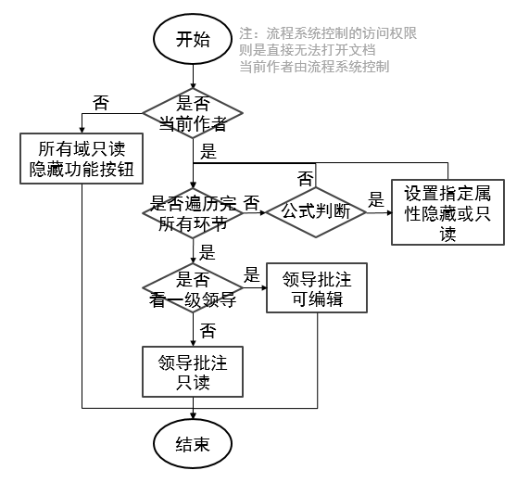
图 2-14 控制页面显示内容流程图
3.流程分支。被考核人确认考核目标：如果被考核人选择同意考核目标，页面不进行任何处理，等待转向下一流程；如果选择不同意，选择的考核人的层将被显示，提供选择不满意的考核人，提交后流程将转向特定环节。由单选框的onclick事件触发，流程图如图2-15所示。考核人评级、各级领导审核和被考核人确认考核结果的流程分支数据设置流程图类似，选择是否同意，根据选择结果写到指定交互域。
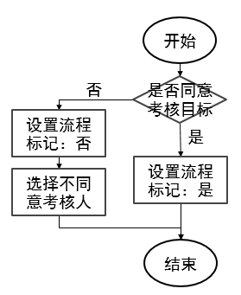
图 2-15 流程流转分支确定流程图
4．上级领导审核环节，因为有多个上级领导，审核需要由下级部门往上级依次进行审核，领导数量不确定，而且当领导批阅不同意时直接跳转环节，当领导批阅同意时，移交上一级领导审批。一个考核表将所有将进行审批的领导的itcode进行排列，用分号分割存储到一个域里面，依次读取出来移交审批，一个领导审批同意，移交下一个领导时，将之前领导itcode从域中去掉。反复直到域为空，此部分使有流程系统接口的跳转控制。
5．流程页面其他控制，包括填入考核指标中动态表格控制、绩效公式动态设定、绩效总分计算显示等。
动态表格通过js控制。增加一行操作是复制一行表格模板，将html代码插入到最后一行表格后。删除一行操作是获取点击事件行号，删除改行表格。动态表格的保存是在后台保存前使用js将每一列的所有行的值用特定符号隔开，存储到列对应的富文本域里面，在后台保存的时候就自动保存上了。在打开的时候加载，获得每一列富文本域的值，将值分割，为每一组元素创建一个表格行，写入数据。

管理员操作模块

2.2.3.1 系统数据结构
系统管理员单独维护的数据结构是平台和区域。这2个数据结构对绩效考核系统的功能没多少作用，是公司用来区分不同人员以及控制管理区域的。每个平台可以设定默认管理员，在创建一级部门时就会默认写入值。同时方便提供平台和区域批量修改管理员功能，以及通过平台和区域查找等。平台和区域在考核关系、考核表头、考核表中都有相应设定。
平台、区域数据结构相同都如表2-9所示
表 2-9 平台、区域数据结构图
标识 | 类型 | 说明
Id | String | 编号
Name | String | 名称

2.2.3.2 管理员操作功能描述
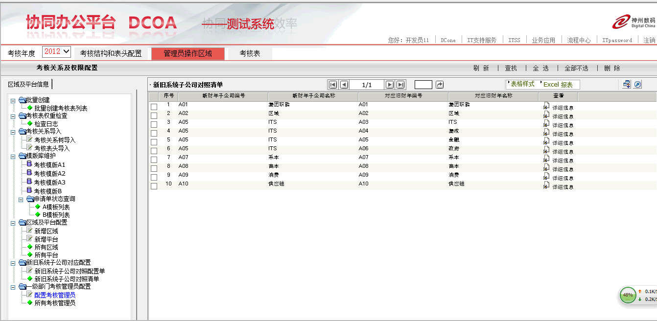
图 2-16 管理员界面图
管理员操作包括批量导入考核关系、批量创建考核表、考核模板维护。管理员界面如图2-16管理员界面图所示。
导入考核关系目前只设定好excel格式，部分excel内容如图2-17所示。Excel导入功能设计是对每一行创建一个文档，读取对应列数据，写入到文档对应域，保存文档，遍历excel有内容的每一行，便实现了数据的导入。
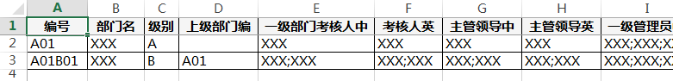
图 2-17 导入考核关系定制excel部分截图
管理员的平台维护包括新建平台、查找平台（包括提供的查找平台接口）、修改平台。区域维护类似。新建平台即打开一个页面，设置平台名称和编号，保存或关闭。查找平台能通过视图讲查找结果直接显示在界面，用于管理员维护。管理员的修改平台，打开指定平台文档，编辑平台名称和编号修改即可。

系统框架模块
框架配置使用iframe构建，分为主框架，有上部分导航栏；菜单页面，左下方，提供功能按钮、结构信息等；主显示页面，右下角处理基本视图显示信息。
在主框架的导航、菜单页面的功能选择按钮，通过后台公式控制HTML显示与否信息。如图2-18所示，图中公式为：
!@IsMember("[admin]";@UserRoles)&!@IsMember("[HQHR]";@UserRoles)
即如果不是管理员而且不是人力资源部管理员，就隐藏内容。
导航栏栏目是超链接，更改下半部分iframe地址的超链接，点击不同栏目时，iframe内容刷新或改变。同时导航栏栏目设置css产生类似选中某栏目的效果。
左侧菜单栏，考核结构和表头配置里面设定为显示考核结构树，获取显示内容已在2.2.1.2中部门结构树介绍过。通过oncontextmenu事件自定右键菜单，在oncontextmenu事件触发时，将一个设定好的隐藏div显示在触发位置，并根据触发的是哪个级别的部门，通过css控制菜单div中部分内容的display:none。从而表现出右击不同部门显示不同菜单情况。
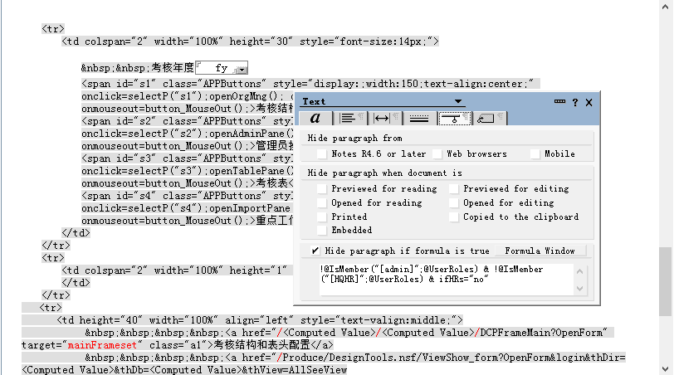
图 2-18 后台公式控制隐藏设置截图

通用模块

2.2.5.1人员选择模块。
提供两个显示输入框、一个查询按钮和一个隐藏输入框。
功能说明：1、在itcode一栏输入人员itcode，自动获取该人员中文名，如果没有给出提示。2、点击查询按钮，弹出对话框列出所有员工itcode和姓名供以搜索和选择，选择后回填到对应栏目。
实现说明：1、在itcode一栏onblur事件触发ajax，提交itcode到一个负责查询人员的代理，代理查询人员信息库信息后给出相应的返回。2、查询按钮打开人员信息库人员搜索页面，包括一个输入框和两个列表框（选中和未选中），选择人员，确定时将人员信息写给window.opener，即打开该页面的窗口中的指定域。

2.2.5.2平台选择模块。
提供一个列表选择框。
功能说明：获取绩效考核系统中所有设置的平台，并列表展示。
实现说明：在onload事件ajax请求到所有的平台信息，存储到页面一个特定的textarea，对要使用平台选择列表的域，配置域的id。在随后的onload中，通过对select添加option设置完成平台选择列表。

2.2.5.3区域选择模块
同平台选择模块。

2.2.5.4考核模板选择模块
提供一个列表框。
考核模板固定为A1、A2、B 三种，因此考核模板选择做成静态有3个选项的列表框。

2.3 存在的困难与问题
文档型数据库保存信息过于容易，很多地方需要添加权限判断来提高安全性能。
数据冗余过多，从关系型数据库转换到文档型数据库还不太习惯重复数据的存储，没有找到更好的方式协调重复数据和减少读取开销。例如考核关系中的每级部门，都有自己从属于的所有部门信息，很容易的从一个五级部门获取到它的一级部门；而如果简化存储，每级部门只保存上级部门信息，数据不再冗余，但是获得五级部门的一级部门需要搜索4次数据库。

2.4 如期完成预定任务的可能性分析
项目大部分实际功能已经完成，余下工作是项目使用性能的提升，以及用户测试更新的需求。项目能如期完成。

2.5 后期工作安排（或进度和计划调整）
编码剩余工作内容：
1、ui界面设计调整，静态内容调整等。
2、完善用户体验，完善前台JS，包括JS验证、JS提示。
3、批量导入导出功能实现。
（部分内容需等待用户测试后重新提出需求调整）
按照预定计划继续执行。
附件：本科毕业设计(论文)中期检查意见表
基地导师意见（需写具体内容）
[若导师不能亲笔签字，则将有“同意参加中检”字样的邮件整个截图（图中应能看到导师的关键信息）打印附到报告最后]
【P2不需填写】

签 字：

年 月 日

校内导师意见（需写具体内容）
[若导师不能亲笔签字，则将有“同意参加中检”字样的邮件整个截图（图中应能看到导师的关键信息）打印附到报告最后]

签 字：

年 月 日

中期检查小组意见
结论：◎ 通过  ◎ 警告  ◎ 不通过  具体意见： | 评委签字：  年 月 日

附件：导师意见邮件截图
注：1.对于亲笔签字的情况不需要此内容；
2.邮件截图中必须含有发件者信息、发件时间、意见等内容。

